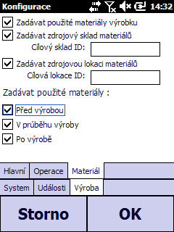

-rozšířena konfigurace o možnost povolení nebo zakázání zadávaní materiálu před, v průběhu nebo po výrobě.
-pokud se odtrhne možnost „Zadávat použité materiály výrobku“ tak při odvodu nebude požadováno zadávaní zboží
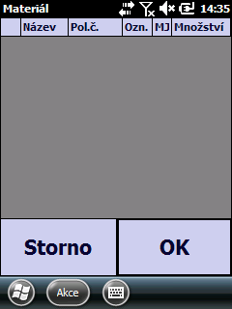

-pokud je povolená možnost zadávat materiál před a po výrobě bude zobrazeno následovné dialogové okno.
-po načtení materiálu a stlačení storno (ESC) budou načtena data ztracena.
po načtení materiálu a stlačení OK (ENT) budou načtena data posunuta dál k odvodu.

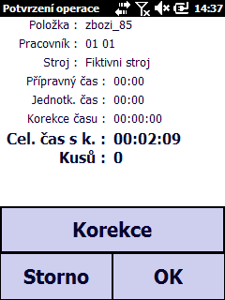

- Pokud je zakázáno přidáváni materiálu v průběhů výroby tak bude zobrazen následovný dialog, bez tlačítka Materiál.

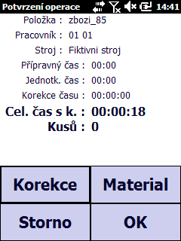

-pokud je povoleno přidávaní materiálu v průběhu výroby tak bude zobrazen následovný dialog, s tlačítkem Materiál.

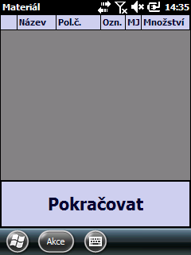

- Pokud bude vyvolám dialog přidaní materiálu v průběhu výroby tak bude zobrazeno dialogové okno přidaní materiálu jen s tlačítkem Pokračovat (ENT).

